2 кл по 5 Дпоп
Рисунок
Натюрморт ( из 3-4 ) предметов . Формат А3, выполнять углём.
На стол или табурет кладем драпировку ( любую ткань для фона) Далее ставим предметы ( кружки, вазы, овощи , фрукты). Натюрморт можно подсветить лампой.
При выполнении задания не забываем про правильность построения.
Для начала желательно сделать эскиз, затем переходить к большому формату , там нужно правильно закомпоновать композицию, затем наметить предметы и начать их построение, обязательно осевые и элипсы. При выполнении углем, растирать его можно бумагой или рукой.
Живопись
Натюрморт ( из 3-4 ) предметов . Формат А3, выполнять гуашью.
Можно то же натюрморт что и для рисунка.
При выполнении задания не забываем про правильность построения.
Для начала желательно сделать эскиз, затем переходить к большому формату , там нужно правильно закомпоновать композицию, затем наметить предметы и начать их построение, обязательно осевые и элипсы.
Работа выполняется в гуаши , а это значить что в цвете будем писать от темного к светлому, т.е сначала пишем тень на предметах, фоне , затем полутень и свет. Не нужно предмет записывать сразу, пишем обобщенно.

Композиция станковая
Свободная композиция на выбор учащихся. Это может быть пейзаж (городской , сельский , морской) сюжетная композиция, иллюстрации к произведениям писателей. Материал можно выбрать по желанию , как живописный ( гуашь, акварель) так и графический ( уголь, карандаш , пастель, гелиевая ручка ) Формат А3.
Композиция прикладная
Орнаментальная композиция в круге. Выполнять в альбоме или на листе А4.Самостоятельное создание орнаментальной композиции в круге. Мотив ( стилизованные цветы, насекомые, птицы) Выполнять гуашью, декорировать можно цветными ручками, фломастерами.
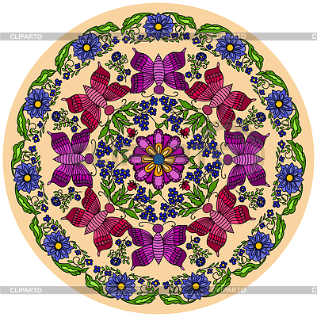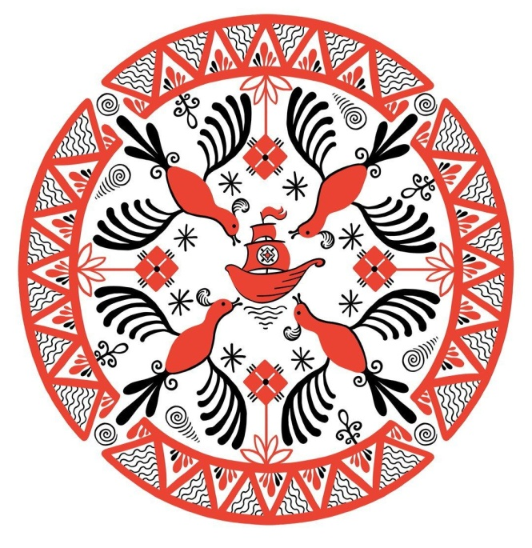
История изобразительного искусства
Искусство Италии раннего возрождения.
Интернет ресурс : https://www.youtube.com/watch?v=ykhIjSPk0zo

